ЗАТВЕРДЖЕНО
Наказ Міністерства освіти і науки,
молоді та спорту України
29 березня 2012 року № 384
Форма № Н-6.01

Національний університет "Львівська політехніка"
(повне найменування вищого навчального закладу)
кафедра програмного забезпечення
(повна назва кафедри, циклової комісії)

КУРСОВИЙ ПРОЕКТ

з дисципліни "Методи та засоби наукових досліджень в інженерії програмного забезпечення"
(назва дисципліни)
на тему: Дослідження та розроблення алгоритмів та програмного забезпечення для усунення шуму на зображеннях

Студента (ки) _____ курсу ______ групи

спеціальності_______________________
__________________________________
(прізвище та ініціали)
Керівник ___________________________
____________________________________
(посада, вчене звання, науковий ступінь, прізвище та ініціали)

Національна шкала ________________
Кількість балів: _______ Оцінка: ECTS _____

Члени комісії _____________ ______________________
(підпис) (прізвище та ініціали)
_____________ ______________________
(підпис) (прізвище та ініціали)
_____________ ______________________
(підпис) (прізвище та ініціали

м. Львів – 2015 рік

ЗАВДАННЯ ДО КУРСОВОЇ РОБОТИ
Дослідити та проаналізувати існуючі методи усунення шуму на зображенні.
Розробити ефективні алгоритми усунення шуму на основі існуючих методів.
Довести ефективність розроблених алгоритмів для усунення різних типів шуму.
Розробити алгоритмічне і програмне забезпечення для усунення шуму на
зображеннях, врахувавши специфіку мобільних плаформ.

ЗМІСТ
ВСТУП 4
РОЗДІЛ 1. СУЧАСНИЙ СТАН АЛГОРИТМІВ ТА ПРОГРАМНОГО ЗАБЕЗПЕЧЕННЯ ДЛЯ УСУНЕННЯ ШУМУ НА ЗОБРАЖЕННЯХ 5
Проблема шуму у цифрових сигналах 5
Перцептивне значення колірної моделі YСrCb 6
Існуючі алгоритмічні підходи 7
Алгоритми, базовані на патчах 7
Алгоритми, базовані на вейвлетах 8
Огляд існуючого програмного забезпечення 10
Постановка задачі магістерського дослідження 14
Висновки 14
РОЗДІЛ 2. РОЗРОБКА АЛГОРИТМУ ДЛЯ УСУНЕННЯ ШУМУ НА ЗОБРАЖЕННІ 15
Алгоритм усунення шуму на зображеннях 16
РОЗДІЛ 3. ПРОЕКТУВАННЯ ПРОГРАМИ УСУНЕННЯ ШУМУ НА ЗОБРАЖЕННЯХ 20
Основні випадки використання 20
Основні складові системи 21
Специфікація вимог до мобільної програми для усунення шуму на зображеннях 21
ВИСНОВКИ 24
ПЕРЕЛІК ПОСИЛАНЬ 25

ВСТУП
Обробка зображень — важлива сучасна галузь наукових досліджень. Задачі, що виникають у цій сфері, включають в себе як додавання певних ефектів з метою покращення зображення, так і усунення негативних явищ. Алгоритми поділяються на такі рівні:
- високорівневі алгоритми: виявлення об’єктів тощо;
- алгоритми середнього рівня: будують моделі зображення, які потім можуть бути використані на високому рівні (знаходження країв).
- низькорівневі алгоритми: працюють з локальними характеристиками зображення: різноманітні фільтри (гаусівське розмиття для зображень з надто високим рівнем різкості, усунення шуму, додання контрасту).
Ефект шуму — досить поширена проблема для цифрових зображень. Вона має дуже багато джерел походження, найпоширеніше з яких — це шум внаслідок нерівномірного потрапляння фотонів на сенсори фотокамери.
Тобто, алгоритми усунення ефекту шуму – це важлива задача в обробці зображень. Особливо часто з нею зустрічаються люди, які використовують мобільні пристрої зі стандартними фотокамерами. Для усунення шуму на зображеннях розроблено багато алгоритмів та математичних моделей. У даній роботі розглянуто основні з них та запропоновано новий метод, що враховує як сильні, так і слабкі сторони існуючих підходів.

РОЗДІЛ 1. СУЧАСНИЙ СТАН АЛГОРИТМІВ ТА ПРОГРАМНОГО ЗАБЕЗПЕЧЕННЯ ДЛЯ УСУНЕННЯ ШУМУ НА ЗОБРАЖЕННЯХ

Проблема шуму у цифрових сигналах
Шум — це випадкові [1] (відсутні на реальному зображенні) варіації інтенсивності чи кольорової інформації на зображенні.
Типи шуму на зображеннях [1]:
- Гаусівський шум:
- виникає внаслідок зчитування сенсорами кількості фотонів, викликаного поганим освітленням та/або високою температурою;
- адитивний, незалежний для кожного пікселя;
- у кольорових камерах, де більша вага надається синьому каналу, аніж зеленому чи червоному, більше шуму припадає саме на синій канал.

- “Salt-and-pepper” (англ. Сіль-та-перець) шум
- "імпульсний" шум;
- темні пікселі в світлих частинах зображення і світлі пікселі в темних частинах зображення;
- викликаний помилками аналогово-цифрового перетворювання, бітовими помилками транспортування тощо.

- Шум фотокамери (Shot noise)
- підлягає розподілу Пуассона, який, за винятком дуже низьких рівнів інтенсивності, апроксимує розподіл Гауса;
- викликаний статистичними коливаннями частинок, тобто, варіаціями в кількості фотонів на заданому рівні експозиції.

- Шум квантизації (рівномірний шум)
- викликаний квантуванням пікселів зчитуваного зображення на певну кількість рівнів (н-д, 255).
- підлягає приблизно рівномірному розподілу.

- Шум “зерниста плівка” (англ. “Film grain” [1])
- має розподіл ймовірностей, близький до shot noise.
- Якщо зерна плівки рівномірно розподілені (однакове число на одиницю площі), і кожне зерно має рівну та незалежно розподілену ймовірність затемення після зчитування фотонів, тоді кількість таких темних зерен на зображенні буде випадковою та підлягатиме біноміальному розподілу.

Тобто, є різні види шуму, вони мають різне походження (погане освітлення, погана фотокамера, помилки конвертування, кадри фільму) і різні математичні моделі (Гаусівський розподіл, рівномірний розподіл, розподіл Пуассона).

Перцептивне значення колірної моделі YСrCb
Колірний простір YCrCb і його варіанти — один з популярних методів ефективного представлення кольорових зображень. У - освітленість. Показник може бути визначений як середнє зважене компонентів R, G, B, і запишеться у наступному вигляді [2]:
,
де коефіцієнти k — вплив кожного каналу на значення освітленості.
Інформація пор кольори може бути представлена як кольорова різниця (хроматичні дані чи насиченість кольору). У такому випадку кожна компонента обчислюється як різниця між R,G,B та освітленістю Y.

Для повного опису кольорового зображення необхідно задати значення освітленості Y та хроматичних компонент Cb, Cr, Cg. Проте достатньо запам’ятати тільки дві хроматичні компоненти — третя завжди може бути обчислена. У колірній моделі YСrCb записується тільки значення яксравості Y та хроматичні компоненти Cr, Cb [2].
Важливою перевагою колірної моделі YсrCb над RGB є те, що компоненти Cr, Cb можуть бути представлені з нижчою роздільною здатністю, бо система людського зору більш чутлива до освітленості, ніж до кольору. Ця особливість ефективно використовується форматом JPEG для стиснення зображень.

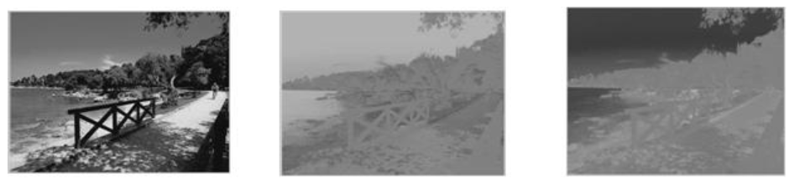
Рис. 1.1. Зліва направо: канали Y, Cr, Cb
Тому алгоритми усунення шуму працюють з кожним каналом окремо, таким чином, отримуючи на вхід одноканальне зображення. Як бачимо з вищенаведеного зображення, більше деталей зображення сконцентровано у каналі освітленості, і це необхідно врахувати при розробці ефективного алгоритму.

Існуючі алгоритмічні підходи

Алгоритми, базовані на патчах
Патч — це прямокутна область зображення [3], що враховує локальні характеристики пікселя.
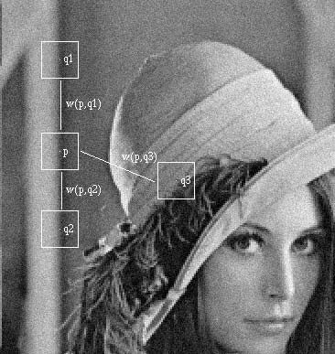
Рис. 1.2. Порівняння пікселів за допомогою патчів
Основна ідея алгоритмів, базованих на патчах — встановити нове, незашумлене значення пікселя як суму “зваженого середнього” (weighted average) з подібних патчів зображення, до якого застосували функцію згортки, наприклад, Гаусівський фільтр.
Типовий алгоритм, базований на патчах — Non-Local Means[3]. Формулу для обчислення значення пікселя всередині патча можна записати у вигляді:
,
де i=1, 2, 3 and B(p, r) позначає квадратну область “сусідство”, цетром якої є піксель p, розміру 2r+1 × 2r+1 пікселів. Ця зона пошуку обмежена вікном фіксованого розміру через обмеження на обчислювальну складність. Це вікно розміру 21x21 для малих та середніх значень рівня шуму — σ. Для великих значень σ розмір вікна збільшують до 35x35, для того, щоб знайти більше подібних пікселів.
Вага w(p, q) залежить від квадратичної евклідової відстані d² = d²(B(p,f), B(q,f)) для 2f+1 × 2f+1 кольорових патчів, центрами яких є p та q відповідно.

Тобто, відновлене значення кожного пікселя обчислюється за допомогою значень сусідніх(за значеннями, а не за відстанню) пікселів. Для кожного пікселя нове значення буде зваженим середнім значень подібних пікселів.
Ми використовуємо експоненційне ядро для обчислення ваг w(p, q)

де σ позначає стандартну девіацію шуму, а h — параметр фільтрування, встановлений на основі значення σ. Функція ваги встановлюється таким чином, щоб усереднити значення подібних патчів. Тобто, вага патчів з квадратичною відстанню, меншою, ніж 2σ² встановлюється в 1, в той час як вага патчів з більшою відстанню зменшується експоненційно.
Обчислювальна складність NLM — O(n*n*w*w*p*p), де n — розмір зображення, w — розмір вікна пошуку, p — розмір патча. Така складність близька до квадратичної, що неефективно для зображень великого розміру.
Існує багато модифікацій NLM. Один з підходів [4] використовує Principal Component Analysis для визначення вектора основних характеристк патча, таким чином, суттєво зменшуючи складність обчислення відстані між патчами, але жертвуючи достовірністю такої відстані.
Ефективний алгоритм, який покращує Non-Local Means — це метод, що будує кластерне дерево для простору патчів, таким чином логарифмічно зменшуючи обчислювальну складність пошуку подібних патчів [5]. Для поділу патчів застосовується метод кластеризації k-means [6].
Обчислювальна складність алгоритму належить до класу O(n * log n), де n — розмір зображення.

Алгоритми, базовані на вейвлетах
Усі вейвлет-перетворення [7] розглядають функцію (взяту як функцією від часу) у термінах коливань, локалізованих за часом (простором) і частотою. Локальність у просторі означає, що енергія хвильок (вейвлетів) сконцентрована на скінченному інтервалі, так звана функція на компактному носії. Частотна локалізація означає, що перетворення Фур'є вейвлета локалізоване. Частотна локалізація функції зводиться до понять гладкості та кількості зникаючих моментів. Вейвлет-перетворення звичайно поділяють на дискретне вейвлет-перетворення (DWT) та неперервне вейвлет-перетворення (CWT).
За останні два десятиліття розробили багато елементарних вейвлет-функцій, найпоширенішими є функція Хаара, та функція Добеші [8].

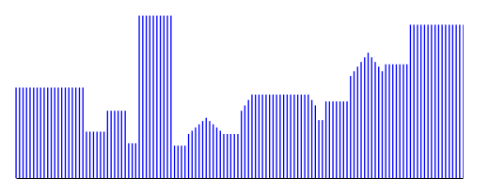
Рис. 1.3. Початковий сигнал

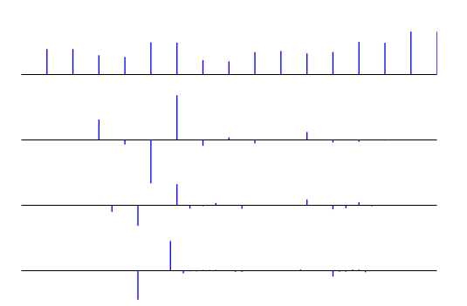
Рис. 1.4. Частотні характеристики сигналу на другому рівні
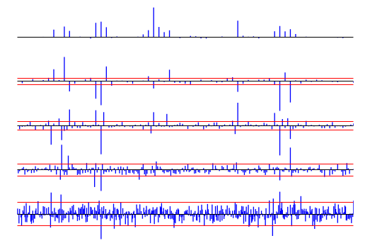
Рис. 1.5. Функція порогу для зашумленого сигналу

Дискретне вейвлет-перетворення для цифрового зображення відрізняється від одновимірного дискретного ВП тільки тим, що спочатку застосовують вейвлет-функцію до рядків зображення, а потім до стовпців.
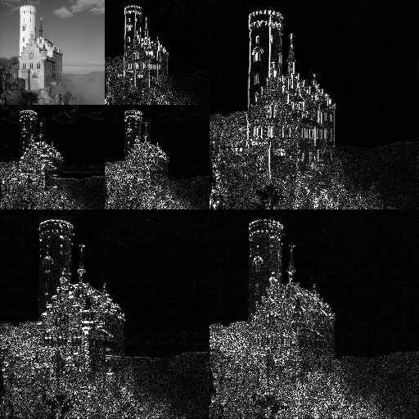
Рис. 1.6. Дискретне вейвлетне перетворення, яке застосовується у JPEG2000

Огляд існуючого програмного забезпечення
Topaz Denoise (Plugin) [9]

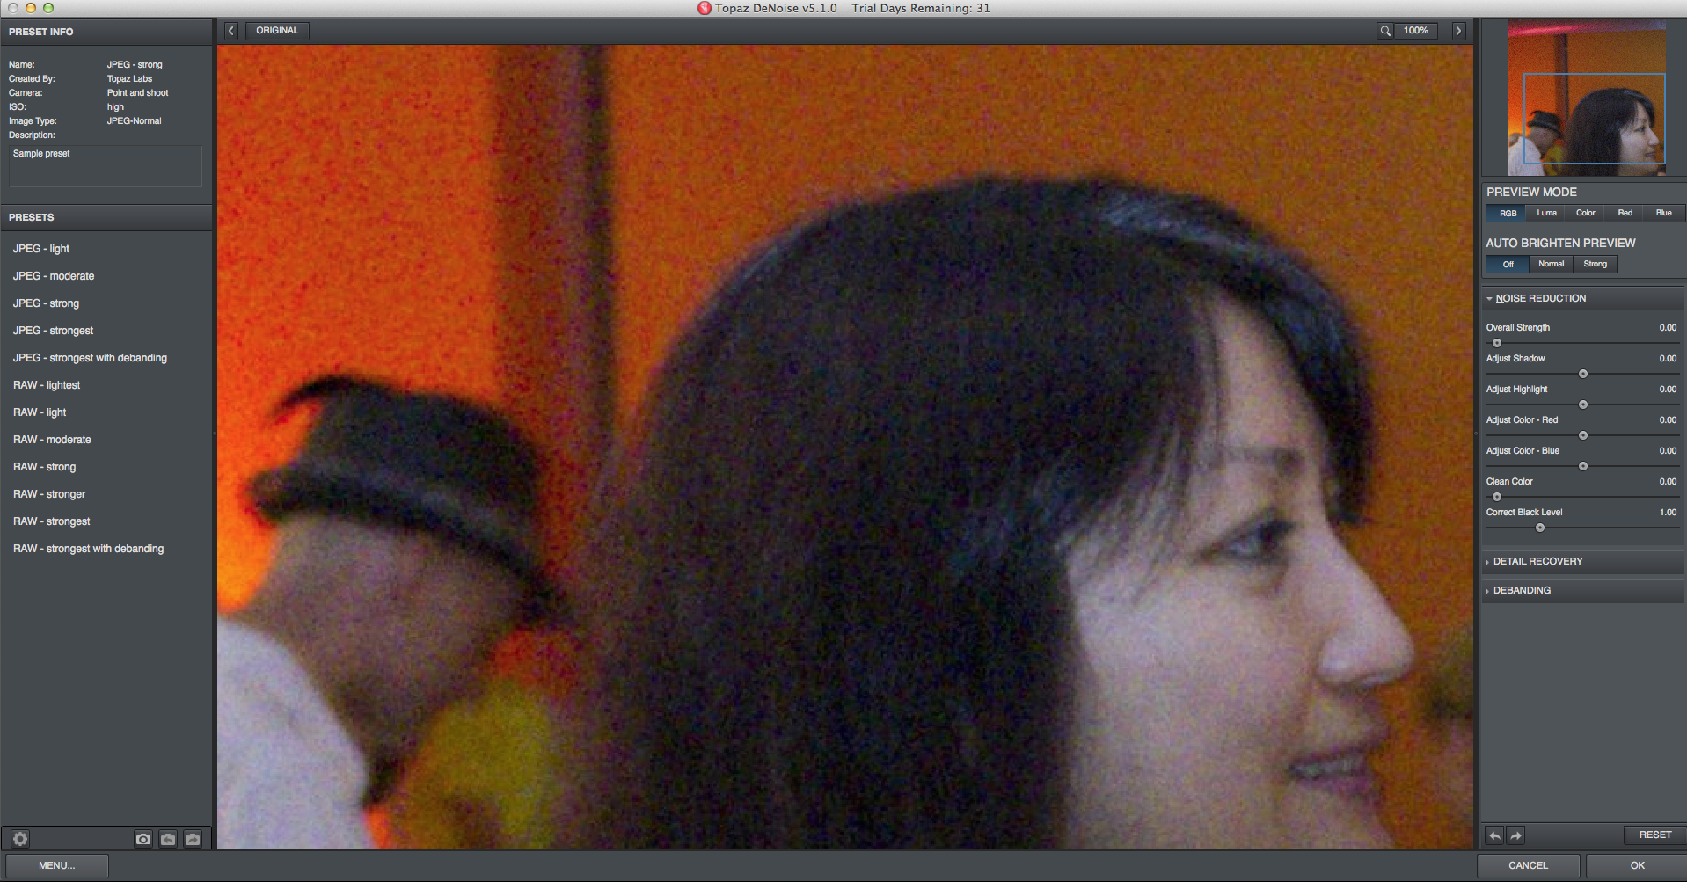
Рис. 1.7. Вікно програми Topaz Denoise
Тут є налаштування(Noise Reduction, Detail Recovery, Debanding) та 12 пресетів, які визначають значення тих налаштувань, н-д, Adjust Shadow [-1;1].
Пресети враховують тип камери (DLSR / Point and Shoot), тип зображення (JPEG / RAW), ISO (low / median / high / very high). Тобто, пресет може вибрати не тільки користувач, але й програма на основі даних про файл.
У Noise Reduction є Adjust Shadow, Adjust Highlight, Correct Black Level etc.
У Preview Mode можна вибрати тільки один канал якоїсь кольорової моделі (R, B, H, Grayscale).
Topaz Denoise враховує важливу denoise-проблему втрати деталей: для цього в налаштуваннях є вкладка Detail Recovery (reduce blur, add grain). Тестувала на людській брові, наче працює.

NoiseWare (Plugin) [10]
Award-winning plugin. Тут є пресети, але на відміну від Topaz Denoise, вони враховують не характеристики камери, а місце зйомки (Night shots, People photographs, Film grain) та рівень шуму(Weaker noise, Full noise, Full stronger noise etc).
Теж є налаштування для Detail: Enhancement & Protection. У Noise Reduction є параметри Luminance & Color (після перегляду intuitive_understanding.xmind, ці параметри інтуїтивно зрозумілі – шум є окремо в кольорі, окремо в освітленості, і їх потрібно контролювати окремо).
Ще є Tonal & Color range (RGB+CMYK канали – ступінь впливу алгоритму на кожен з каналів) і Frequency (Noise Level i Noise Reduction).
Виглядає, що це найкраща denoising програма (висока якість усунення шуму + логіка налаштувань).

NoiseWare (Mobile)
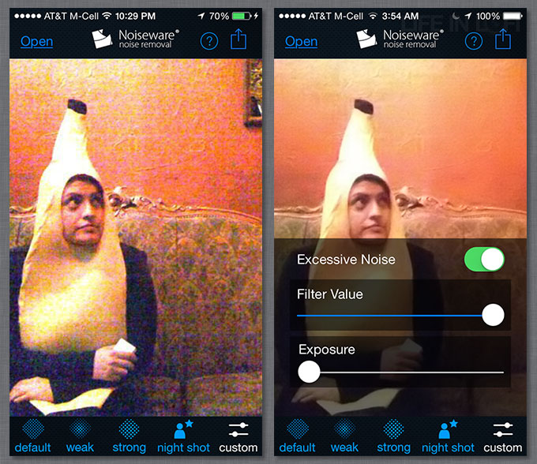
Рис. 1.8. Вікно програми NoiseWare
Noiseless Pro (Plugin) [11]
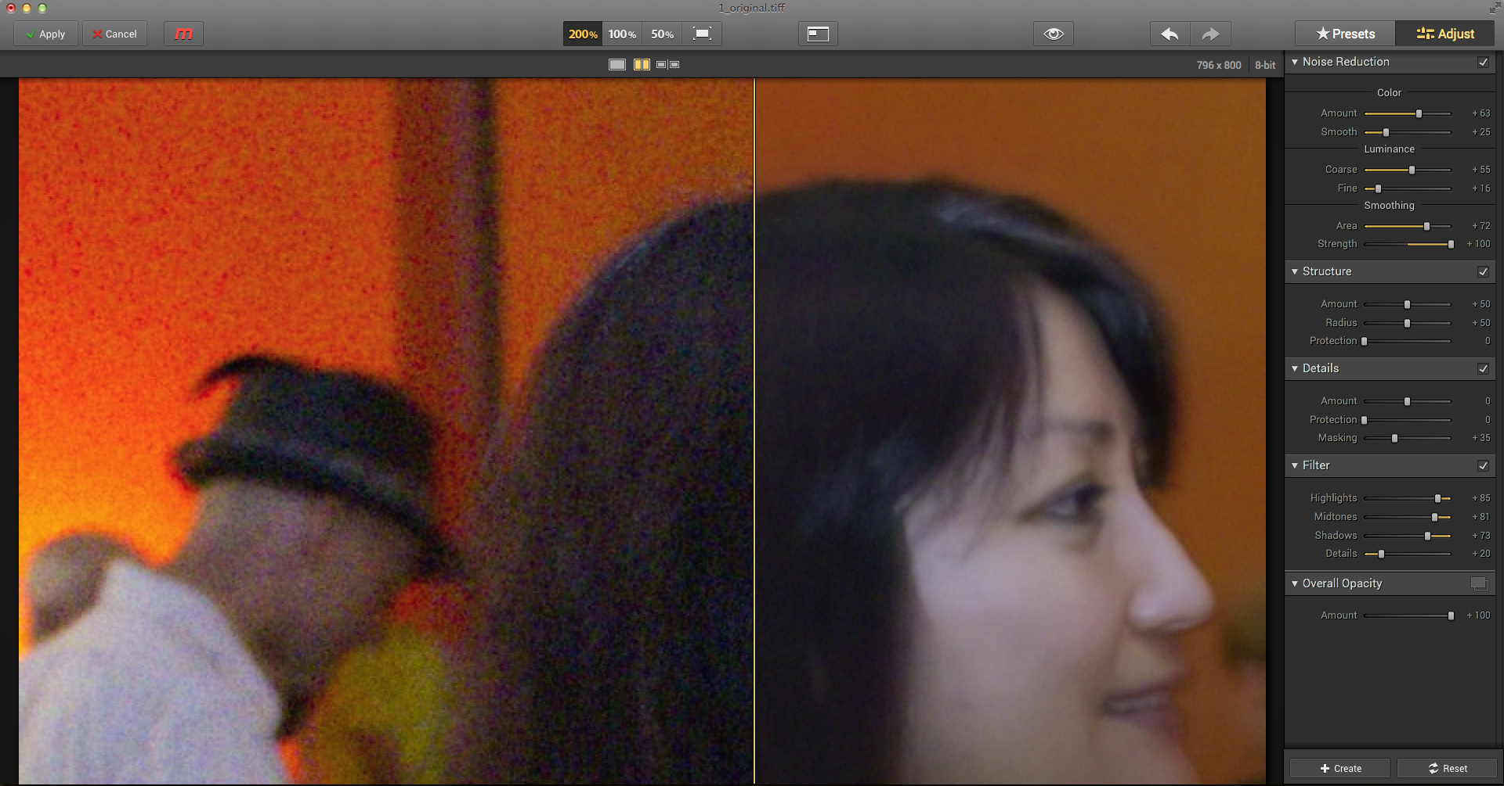
Рис. 1.9. Вікно програми Noiseless Pro
Original/fixed розділені вертикальною лінією (але є і традиційні view modes).
Пресети включать виключно рівень шуму (слабкий – сильний). Налаштування подібні до Topaz Denoise, Noiseware тощо.
Dfine (Nick Collection) (Plugin) [12]
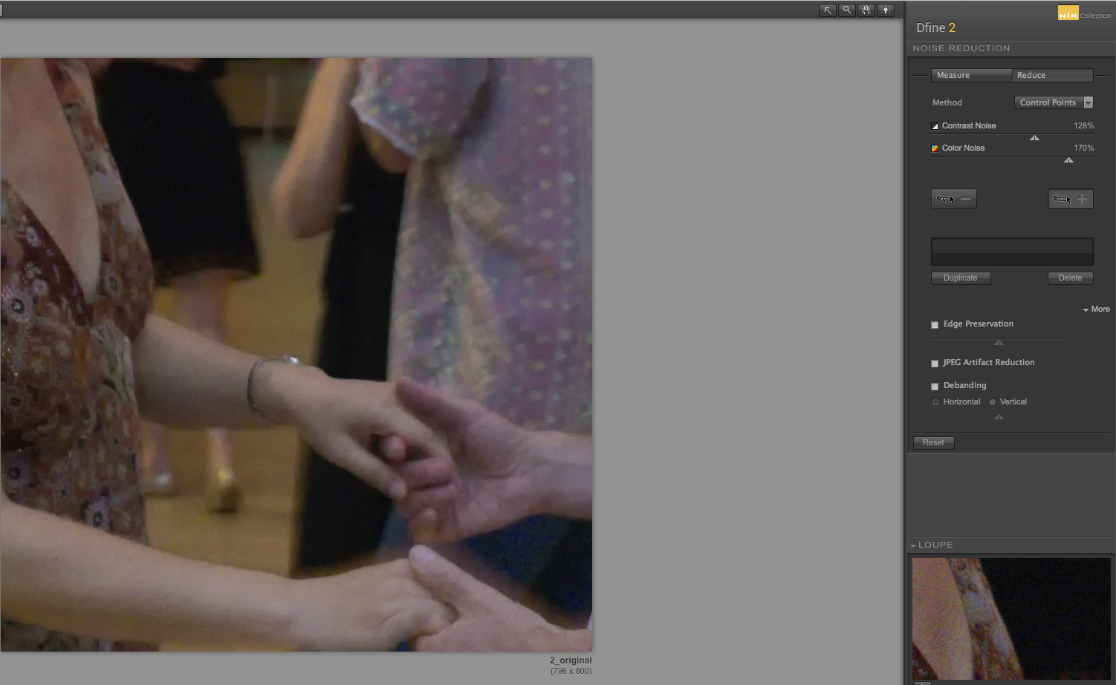
Рис. 1.10. Вікно програми Dfine
Dfine дуже відрізняється від інших програм:
“–” немає пресетів (Automatic profile applied).
“–” немає налаштувань для Detail protection.
“+” є режим усунення шуму методом Control points.
Кожна control point додається за допомогою кліку. Контрол має слайдер для кольору та яскравості (фактично, Luminance & Color).
“+” є режим фіксання методом Color ranges. (Незрозуміло, чи то конкретний колір, чи його окіл).

Постановка задачі магістерського дослідження
Мета: розробити алгоритм усунення шуму, який поєднує переваги патчів та вейвлетів.
Задачі:
- розробити функції розбиття зображення на канали,
- дослідити, чи які алгоритми більше підходять для усунення шуму в каналі освітленості, а які — в хроматичних компонентах кольору.
- розробити алгоритми роботи з патчами (з логарифмічною складністю).
- розробити алгоритми дискретного вейвлет-перетворення.
- скомбінувати алгоритми оптимальним чином для усунення шуму.

Висновки
У даному розділі розглянуто проблему шуму в зображеннях та основні підходи до її вирішення. Розглянуто представлення інформації про зображення за допомогою моделі YcrCb. Досліджено ринок програм по усуненні шуму на зображеннях, визначено основні вимоги до інтерфейсу користувача.

РОЗДІЛ 2. РОЗРОБКА АЛГОРИТМУ УСУНЕННЯ ШУМУ НА ЗОБРАЖЕННІ
Як показано у розділі №1, зображення містить шум окремо у каналі освітленості, окремо у хроматичних каналах.
Розроблено прототип програми, яка використовує два основні підходи до усунення шуму. Розглянемо такий тестовий випадок:
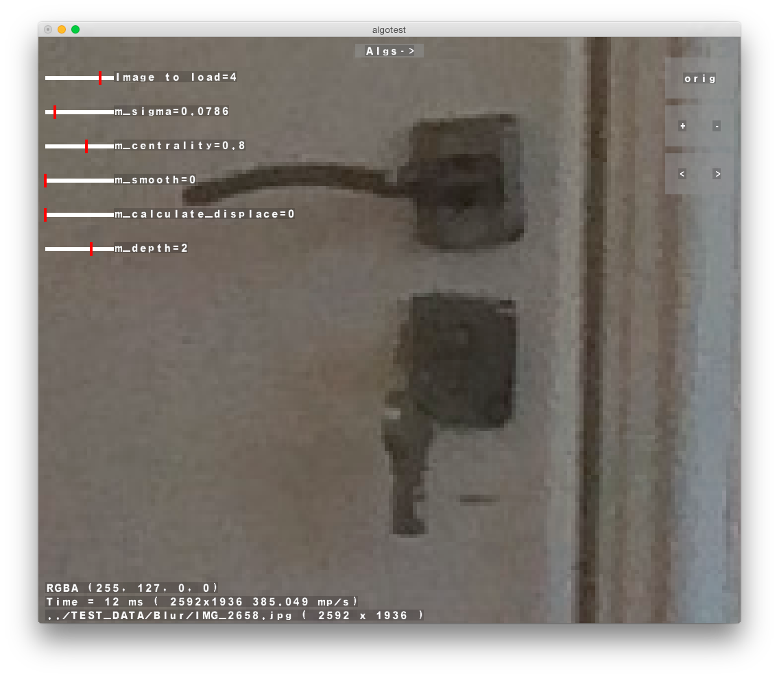
Рис. 2.1. Приклад зашумленого зображення
Алгоритм, що використовує патчі, дав наступні результати:
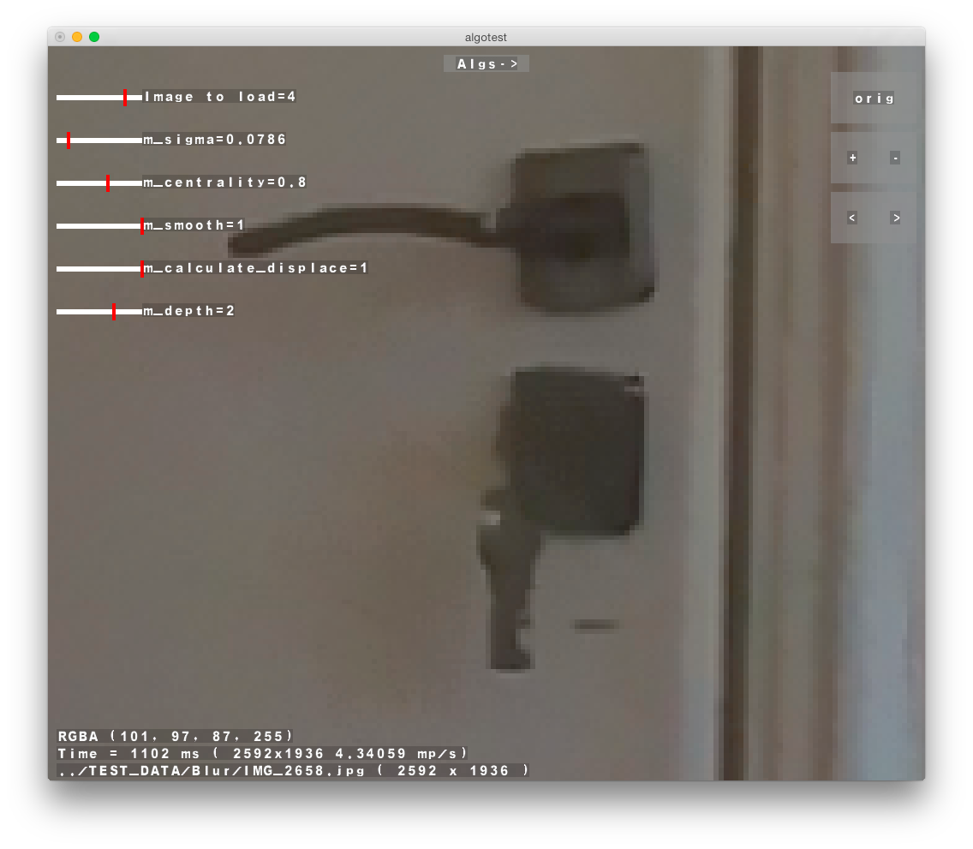
Рис. 2.2. Результат роботи алгоритму з патчами
Результати роботи алгоритму, що використовує вейвлети, такі:
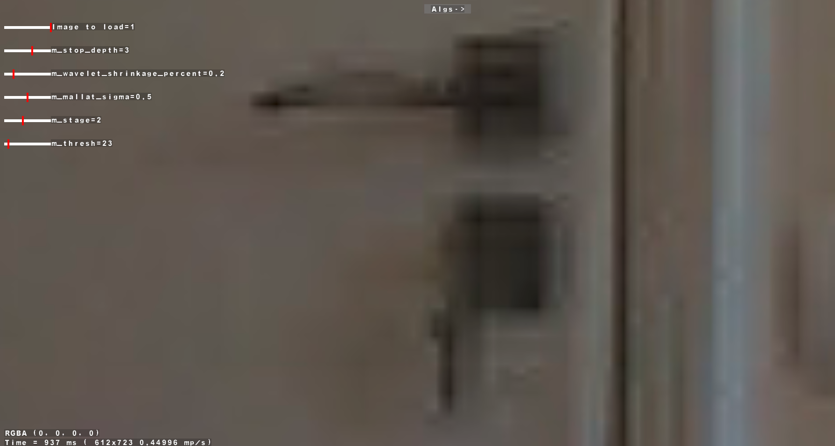
Рис. 2.3. Результат роботи алгоритму з вейвлетами
Як бачимо, вейвлет-перетворення пошкодило деталі, але краще усунуло шум на однорідних ділянках. “Однорідність” регіону зображення визначається його дисперсією. Дисперсія для патча обчислюється за лінійний час, тобто, це проста локальна характеристика.
Врахувавши те, що результати алгоритму Non-Local Means мають добру візуальну якість, але сам алгоритм має високу обчислювальну складність, запропонуємо підхід, який для однорідних ділянок застосує вейвлет-алгоритм, а для ділянок з високою дисперсією (контури об’єктів) будує кластерне дерево патчів, і на його основі усереднює подібні патчі, щоб отримати виправлене зображення.

Алгоритм усунення шуму на зображеннях
1. Дано вхідне зображення X, кожен піксель якого містить значення R, G, B:

Застосуємо формули переходу з колірної моделі RGB в YCrCb:

2. Для кожного каналу зображення у форматі YCrCb виконаємо наступні кроки:
Розглянемо зображення , де
Тут — піксель з адитивним Гаусівським шумом, а — реальне значення, яке нам потрібно знайти.
3. Для кожного пікселя встановлюємо вікно пошуку (search window) [3] заданого радіусу . Розглядаємо простір патчів (patch space) [5].
4. Будуємо кластерне дерево патчів [5] з використанням алгоритму k-means [6].
Для порівняння двох патчів використовуємо характеристики, отримані з допомогою PCA [4].
Обчислювальна складність цього кроку алгоритму: O(n*log(n)), де - розмір простору патчів.

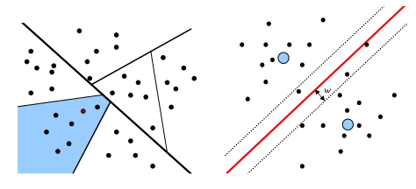
Рис. 2.4. Алгоритм k-means для побудови кластерного дерева патчів

Простір патчів рекурсивно ділиться на 2 частини, в результаті отримують бінарне кластерне дерево, яке використовується для пошуку подібних патчів.
Умова зупинки рекурсії — на даному рівні кількість патчів менша за заданий поріг, у [5] цей поріг дорівнює 30. Розглянемо останній рівень кластерного дерева (Рис. 2.5).
5. Для кожного листка кластерного дерева обчислимо середнє значення дисперсії для патчів:
,
де k — кількість патчів, n — кількість пікселів всередині патча, - середнє значення інтенсивності в патчі.
6. Нехай - порогове значення дисперсії для певного листка кластерного дерева, який містить множину патчів. Якщо , то дисперсія велика і застосуємо для обчисленння нового значення пікселя наступну формулу:
,
де - простір патчів в певному листку кластерного дерева.
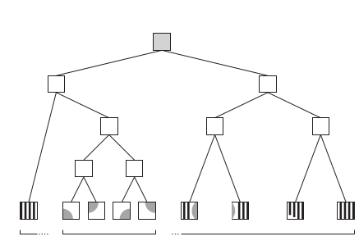
Рис. 2.5. Отримане кластерне дерево патчів

7. Якщо , то дисперсія невелика, отже, даний регіон зображення однорідний, тому застосуємо до нього вейвлет-перетворення з пороговим відсіканням шуму.
Ідея цифрового вейвлет-перетворення [7, 8] полягає у тому, що сигнал поділяється на два менші сигнали, один — з високої частотою, а інший — з низькою. Шум залишається у сигналі з високою частотою, і для нього застосовується функція порогу [8].
Ми можемо задати рівень, до якого буде виконуватися вейвлет-перетворення, функція порогу (встановлення значень, нижчих за поріг, в 0) для якого дасть найкращий результат.
До одновимірного сигналу застосуємо функції високої та низької частоти:

Таким чином ми отримаємо два нові сигнали: один з високою частотою, а один – з низькою. Застосуємо функції c(n) та d(n) рекурсивно до кожного отриманого сигналу. Найнижчий рівень сигналу визначається довжиною сигналу в 16 елементів.
8. До отриманих сигналів з високою частотою застосуємо функцію порогу (hard threshold [8]).
якщо , то
Відсікання низьких значень у високих частотах усуне шум, який має невеликі значення.
9. Відновимо очищений від шуму сигнал зі структури вейвлета за допомогою формул зворотнього перетворення:

10. Ми отримали сигнал , який не містить шуму.
Застосуємо зворотні формули перетворення з колірної моделі YCrCb у модель RGB:

Ми отримали відновлене зображення.
Складність алгоритму: , де n – кількість пікселів у зоюраженні (побудова кластерного дерева, пряме та зворотнє вейвлет-перетворення мають логарифмічну складність, а усунення шуму – лінійну).

РОЗДІЛ 3. ПРОЕКТУВАННЯ ПРОГРАМИ УСУНЕННЯ ШУМУ НА ЗОБРАЖЕННЯХ

Основні випадки використання
Дії, які може виконати користувач у програмі:
- завантажити зображення
- налаштувати параметри алгоритму для кольору та яскравості
- запустити алгоритм усунення шуму на виконання
- відмінити дію алгоритму
- записати зображення на диск.
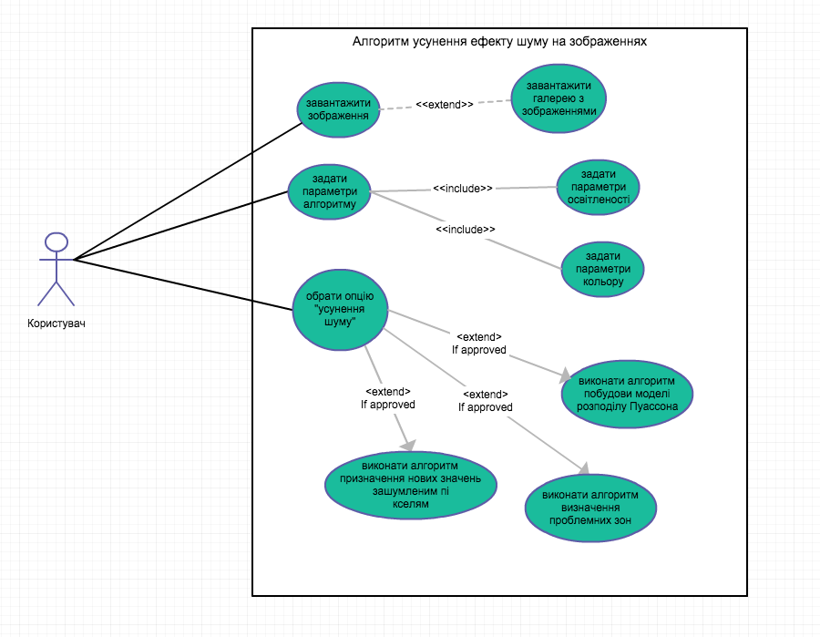
Рис. 3.1. Діаграма прецедентів програми для усунення шуму

Основні складові системи
Проаналізувавши задачі розробленого алгоритму, та вимоги до інтерфейсу користувача, бачимо, які архітектурні компоненти необхідно розробити.
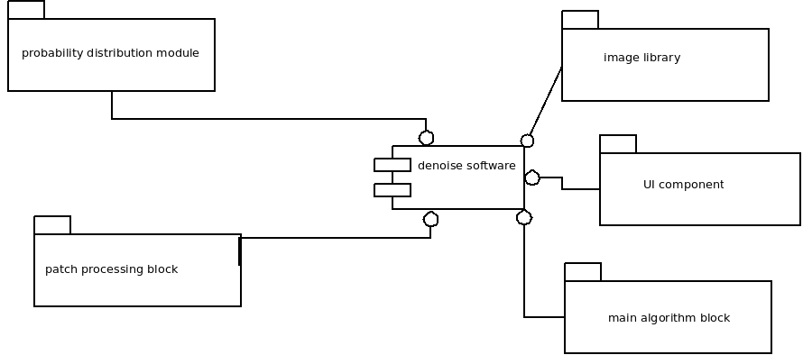
Рис. 3.2. Діаграма компонентів програми для усунення шуму

Специфікація вимог до мобільної програми для усунення шуму на зображеннях
Вступ
Призначення, мета
Призначення програмного продукту – усунення ефекту шуму на зображеннях.
Мета – дати користувачам можливість за малий час усунути шум на зображенні та отримати якісне зображення на мобільному пристрої.
Продукти-аналоги
На ринку десктопних програм існує багато аналогів. Вони розглянуті в Розділі 2
Загальний опис
Характеристики продукту
Основні функції, які будуть реалізовані в системі:
- читання/запис зображення;
- усунення шуму в каналі освітленості;
- усунення шуму в хроматичних каналах;
- задання параметрів алгоритму.
Класи користувачів та їх характеристики
Програма призначена для двох класів користувачів:
1) користувачі з мобільними пристроями, для яких режим алгоритму усунення шуму буде встановлено за замовчуванням з можливістю налаштувати певні параметри.
2) професійні фотографи, які отримають можливість вибирати пресети та ствоювати власні пресети для своїх потреб.
Середовище функціонування
Апаратні вимоги:
- Частота процесора 1 ГГц;
- 20 Mb вільного простору на диску;
Системні вимоги:
- Операційна система iOS/Android;
Характеристики системи
Усунення шуму в каналі зображення
Опис і пріоритет
Візуальне покращення зображення, коли між сусідніми пікселями немає різких стрибків інтенсивності.
Пріоритет – високий.
Послідовності дія/відгук
Користувач завантажує зашумлене зображення, налаштовує параметри (такі як рівень шуму в каналі), та запускає алгоритм на виконання.
Функціональні вимоги
REQ-1.1: Завантаження файлів зображень;
REQ-1.2: Налаштування рівня шуму та каналу, які подаються на вхід алгоритму;
REQ-1.4: Відображення часу виконання алгоритму;
REQ-1.5: Візуальне відображення покращеного зображення;
Вимоги зовнішніх інтерфейсів
Користувацькі інтерфейси
Користувацькі інтерфейси повинні включати:
- Початкове вікно з описом про програму;
- Головне вікно з всіма основними функціями програми;
- Вікно налаштувань;
- Вікно з інформацією про розробників програми;
- Вікно допомоги;

Апаратні інтерфейси
- Двохядерний процесор з тактовою частотою не менше 1 ГГц
- RAM не менше 1 Gb
Програмні інтерфейси
- Операційна система iOS/Android
Інші нефункційні вимоги
Вимоги продуктивності
Алгоритм повинен працювати в режимі реального часу, тобто в межах декількох секунд (0.5 — 3 сек) залежно від розміру вхідного зображення.
Вимоги безпеки
Немає вимог безпеки.
Атрибути якості програмного продукту
Програма забезпечує позитивну оцінку користувачем візуального сприйняття покращеного зображення. Програма зручна для використання завдяки простому і інтуїтивному інтерфейсу; Придатна для подальшого супроводу і збільшення функціоналу; Не впливає на роботу інших програм та додатків;
Інші вимоги
Немає інших вимог

ВИСНОВКИ
В курсовій роботі досліджено проблему шуму в цифрових зображеннях. Розглянуто сучасні алгоритми вирішення даної проблеми. Виділено два основні класи алгоритмів: базовані на патчах та базовані на вейвлетах. Проаналізовано недоліки та переваги кожного з них.
Реалізовано прототипну версію, яка використовує обидва підходи.
Запропоновано алгоритм, який враховує дані особливості основних підходів: алгоритмів, базованих на патчах, і алгоритмів, базованих на вейвлетах.
Обчислювальна складність алгоритму: , тобто така як у сучасних відомих алгоритмах. Якість алгоритму вища, ніж у існуючих розробках завдяки врахуванню локальних характеристик зображення та комбінації відомих підходів, яка враховує ці характеристики.
Розроблено проект програмного забезпечення для усунення шуму на зображеннях, складено вимоги до інтерфейсу користувача.

ПЕРЕЛІК ПОСИЛАНЬ
- Noise [Електронний ресурс] – Режим доступу: https://en.wikipedia.org/ wiki/Noise.
- Цветовые преобразования в алгоритме JPEG [Електронний ресурс] — Режим доступу: https://sites.google.com/site/szatieinformacii/lekcii/standart-szatia-grafiki-jpeg/cvetovye-preobrazovania .
- Non-Local Means Denoising [Електронний ресурс] – Режим доступу: http://www.ipol.im/pub/art/2011/bcm_nlm/.
- Charles-Alban Deledalle, Joseph Salmon, Arnak Dalalyan (2008): «Image denoising with patch based PCA: local versus global», Université Paris Diderot-Paris, Paris, France
- Thomas Brox, Oliver Kleinschmidt, Daniel Cremers “Efficient Nonlocal Means for Denoising of Textural Patterns”, Saarland University, Saarbr ̈ucken, Germany
- k-means clustering [Електронний ресурс] — Режим доступу: https://en.wikipedia.org/wiki/K-means_clustering
- Вейвлет [Електронний ресурс] — Режим доступу: https://uk.wikipedia.org/wiki/0%B9%D0%B2%D0%BB%D0%B5%D1%82
- Ivan W. Selesnick “Wavelet Transforms — A Quick Study”, Polytechnic UniversityBrooklyn, NY
- Topaz Denoise Official Site [Електронний ресурс] — Режим доступу: http://www.topazlabs.com/denoise
- Noiseware Official Site [Електронний ресурс] — Режим доступу: http://www.imagenomic.com/nw.aspx
- Noiseless Pro Official Site [Електронний ресурс] — Режим доступу: http://macphun.com/noiseless
- Dfine Official Site [Електронний ресурс] — Режим доступу: https://www.google.com/nikcollection/

